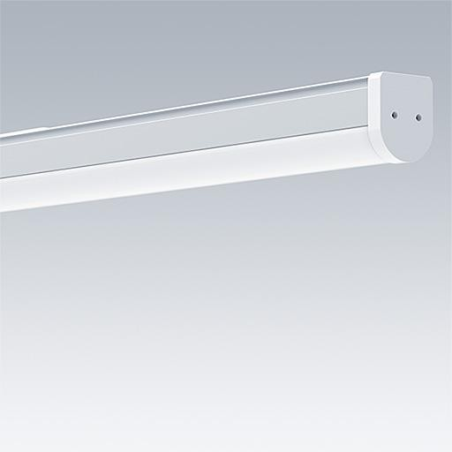
LED 1200 4000 840
Křivka svítivosti STD – standard

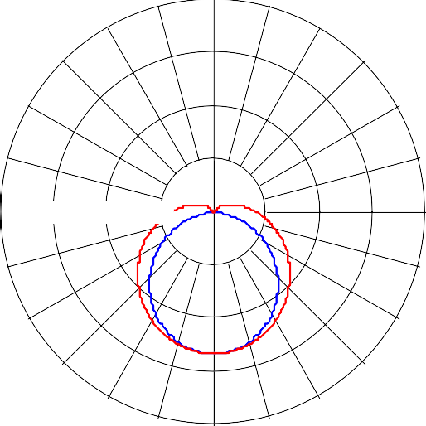
- Světelný zdroj: LED
C180 | C0 C270 | C90
cd/klm
0°
30°
30°
60°
60°
90°
90° 300 200 100
120°
120°
150° 150°
η: 100%
180°
- Světelný tok*: 4000 lm
- Světelný výkon svítidel*: 114 lm/W
- Index podáni barev - CRI min.: 80
- Teplota chromatičnosti*: 4000 Kelvin
- Barevná tolerance v místě (MacAdam)*: 5
- Střední dimenzovaná životnost*: 50000h L70 při/u 25°C
- Předřadník: 1x LED_Con
- Příkon svítidla*: 35 W Lambda = 0,9

Instalace/Montáž
- přisazená montáž s použitím upevňvoacích konzol (součástní dodávky)
- zavěšená montáž s použitím závěsné sady (volitelná)

Materiál/Povrchová úprava
- těleso: hliník
- difuzor: PC, opálová bílá
- koncové krytky: PC, bílá
- stropní úchyty: nerezová ocel

